- PHP si MySQL. Miniaplicatie USERI. Extensia mysqli
- crearea template-ului
- conectarea la baza de date (se importa mai intai baza de date din folderul aplicatiei), inserare ,editare
  - lib/connect.php
  - inregistrarea unui utilizator – inregistrare.php
  - formularul de inregisrare
    - pastrarea datelor
    - validarea datelor
    - (tema de lucru) daca nu sunt erori, INSERT in baza de date
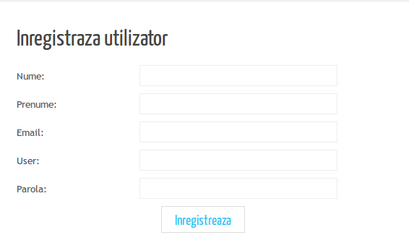
  - (tema de lucru) adaugati campul Confirma parola
  - editarea unui utilizator existent pentru care stiu id-ul– edit_user.php; se poate construi pe baza scriptului inregistrare.php;
  - cauta datele utilizatorul cu id-ul specificat,
  - populeaza formularul cu datele gasite
  - dupa modificarea acestora, daca datele sunt valide, face UPDATE.
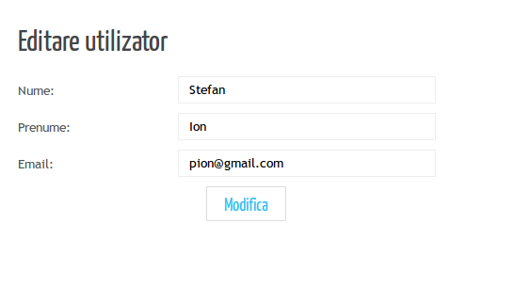
- afisarea utilizatorilor existenti
  - (tema de lucru) listare.php – afisarea sub forma de tabel a utilizatorilor (Nume si prenume, Data adaugarii)
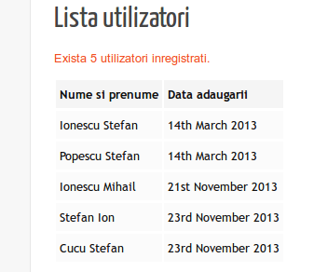
  - (tema de lucru) modificati scriptul astfel incat, pentru fiecare utilizator sa se afiseze si emailul

Pornind de la scriptul listare.php, creati scriptul admin.php care va avea urmatoarele functionalitati:
  - afiseaza sub forma de tabel utilizatorii din baza de date.
  - Pentru fiecare utilizator, se vor adauga coloanele Edit, Delete
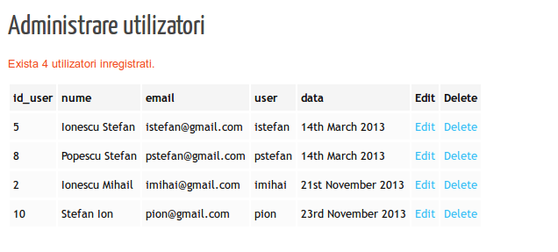
  - Edit va fi un link; la selectarea acestuia se va transmite prin get id-ul utilizatorului selectat catre scriptul edit_user.php;

  - (tema de lucru in echipa) Delete va fi un link; la selectarea acestuia se va transmite prin get id-ul utilizatorului selectat catre scriptul delete.php; scriptul delete_user.php , daca primeste prin GET un id numeric, ruleaza interogarea de stergere pentru utilizatorul cu id-ul dat
- (tema de lucru in echipa) Creati scriptul parola.php care permite schimbarea parolei unui utilizator. Algoritmul poate fi urmatorul (se poate porni de la inregistrare.php):
  - se afiseaza un formular cu campurile email, parola veche, parola noua, confirma parola.
  - se preiau datele din formular (dupa validare)
  - se face SELECT pentru a gasi id-ul utilizatorului caruia I se ascociaza email, parola veche
  - daca SELECT-ul returneaza o singura inregistrare, se face UPDATE; in caz contrar se afiseaza un mesaj de eroare

- Miniaplicatie USERI. Cateva elemente de securitate
  - adaugati un utilizator al carui nume sa contina caracterul '. Observati mesajul de eroare.
  - Interogarea se intrerupe la intalnirea caracterului ' . Pentru a rezolva problema, la preluarea datelor din formular, se foloseste functia mysqli_real_escape_string(). Exemplu: $nume=mysqli_real_escape_string($dbc , trim($form_data['nume']));
  - Inainte de utilizarea functiei mysqli_real_escape_string() trebuie eliminat orice caracter \ adaugat de optiunea Magic Quotes (in caz ca aceasta este activa). Pentru asta exista functia stripslashes (). Deci la preluarea datelor ar trebui sa avem ceva de genul: $nume=mysqli_real_escape_string($dbc , trim(stripslashes($form_data['nume'])));

- (tema de lucru in echipa) Aplicatia CRUD pentru baza de date produse care contine tabelele categorie(id, denumire) si produs(id, denumire, pret, cantitate,um)
- structura bazei de date (deocamdata fara relatie)
- CRUD categorii
  - vizualizare categorii sub forma de tabel
  - stergere categorie (coloana delete in tabelu) cu link catre scriptul de stergere)
  - editare categorie (coloana edit in tabel) cu link catre scriptul de editare)
  - creare categorie (link add sub tabel)
- CRUD produse – analog CRUD categorii
- baza de date – adaugare cheie straina idCategorie in tabelul produse; crearea relatiei intre tabele; stabilire integritate referentiala
- In vizualizare categorii adaugati
- optiunea add produs care va permite adaugarea unui produs in categoria selectata (se va transmite prin query string id-ul categoriei selectate)
- optiunea view produse care va permite vizualizarea produselor din categoria selectata (evenimentul sa se poata intampla si la click pe denumirea categoriei)
- optiunea toate produsele care va permite vizualizarea tuturor produselor
- In vizualizare produse adaugati
- optiunea toate categoriile care va permite vizualizarea tuturor categoriilor

